Министерство образования и науки Донецкой Народной республики

ГОУ ВПО «ДОНЕЦКИЙ НАЦИОНАЛЬНЫЙ ТЕХНИЧЕСКИЙ УНИВЕРСИТЕТ»

Факультет КНТ

Кафедра ПИ

Отчет

по лабораторной работе № 2

«Изучение базовых принципов работы с Git»

по курсу

«Профессиональный практикум программной инженерии»

Выполнил ст. группы ПИ-15а Волковский В.С.

Проверил

Доц. каф. ПИ

Грищенко В.С.

Донецк-2018

Ход выполнения:

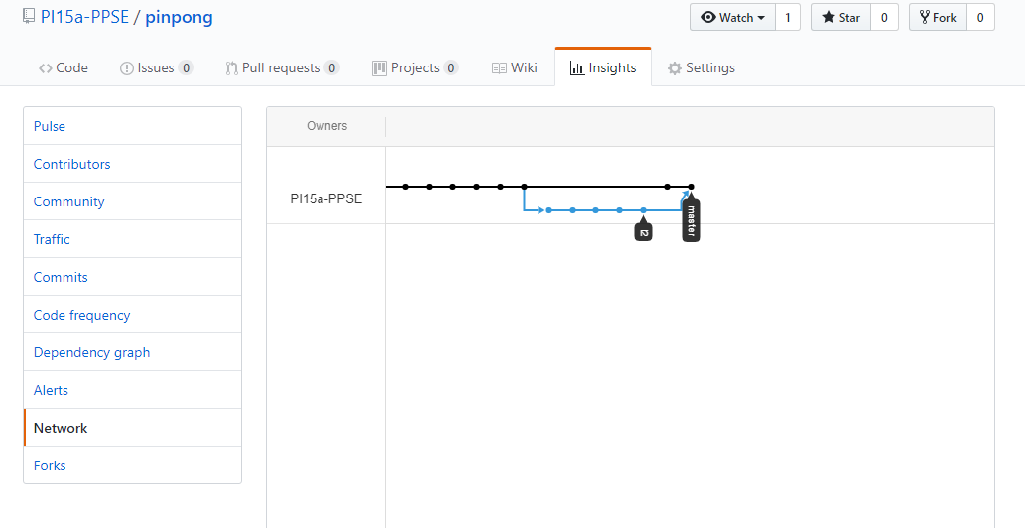

Рисунок 1 - График работы с веткой на сайте

Вывод команды git log --pretty=format:\"%h %ad | %s%d [%an]\" --graph --date=short

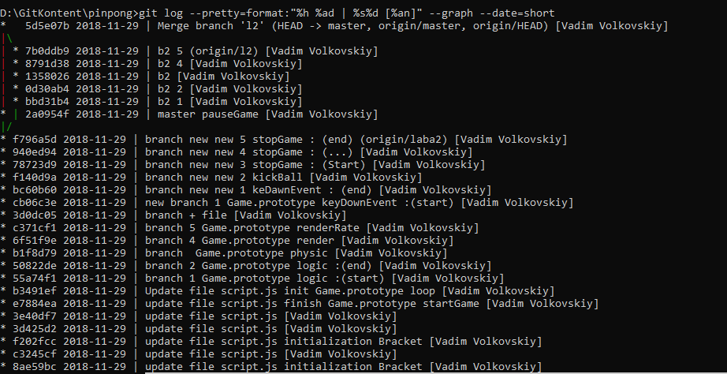

Рисунок 2 – Команда git log